
SUPERINTENDENCIA
DEL SISTEMA FINANCIERO

SSF 2023
ORDEN DE COMPRA No. 62

FECHA: 23/02/2023
PROVEEDOR: NEMESIS FORMACION, S.L.
NIT: xxxxxxxxxxxxxxxxxx
(1676)

UNIDAD SOLICITANTE: DEPARTAMENTO DE GESTIÓN HUMANA Y ORGANIZACIO REQUERIMIENTO No. 91-2023
ADMINISTRADOR O.C.: ANA SILVIA LIMA ESCOBAR ANALISTA: MAIRA DURÁN
FAVOR SUMINISTRAR LO SIGUIENTE: BIEN SERVICIO_X
CANTIDAD | CODIGO | DESCRIPCION COSTO | UNITARIO | COSTO TOTAL
3 | 410201 | LOCALES | 667.5000 | 2,002.50
 |  | INSCRIPCIÓN DE TRES PARTICIPANTES EN LA
 |  | CAPACITACIÓN VIRTUAL DENOMINADA: "CERTIFICACIÓN ESPECIALIZADA EN GESTIÓN INTEGRAL DEL RIESGO DE CRÉDITO" LA CUAL INICIA EL 28 DE FEBRERO DE 2023
 |  | DURA 12 SEMANAS, SEGÚN ESPECIFICACIONES TÉCNICAS Y OFERTA ANEXA.
1 | 410201 | LOCALES | 325.4100 | 325.41
 |  | IMPUESTOS (IVA)
1 | 410202 | EN EL EXTERIOR | 500.6300 | 500.63
 |  | IMPUESTOS (RENTA)
1 | 410202 | EN EL EXTERIOR | 0.0000 | O.DO
 |  | FORMA DE ENTREGA: VIRTUAL

SON: DOS MIL OCHOCIENTOS VEINTIOCHO US DÓLARES 54/100

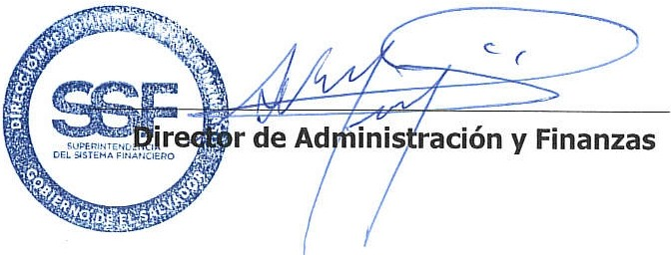
ORIGINAL

TOTAL: 2,828.54

